1 занятие
I.Знакомство
Учитель: Ребята, мы очень рады видеть вас в нашей школе. Скажите, для чего вы идёте в школу. (Слушаем ответы дошкольников)
Вы пришли в школу, и наша школа станет местом, где вы узнаете много нового и интересного, получите ответы на разные сложные вопросы. И, конечно, здесь вы встретите много друзей. А для того, чтобы мы все лучше познакомились, узнали лучше своих будущих одноклассников и свою школу мы будем с вами знакомиться.

Учитель: «Я ваш будущий учитель Ускова Татьяна Дмитриевна.
Посмотрите вокруг, как много ребят в классе. Вы еще не все друг друга знаете, не со всеми знакомы. Конечно у каждого свое имя, и сразу бывает трудно запомнить, как кого зовут. А мы будем вместе учиться, и поэтому надо знать всех ребят в классе.

Давайте познакомимся. Когда я скажу: «Три-четыре» - каждый по команде выкрикнет свое имя. Ну-ка попробуем! Ой-ой-ой!... Вроде бы громко кричали, а я ни одного имени не расслышала! А вы все имена расслышали?

Давайте попробуем по-другому. Если не получилось громко, давайте скажем свои имена шепотом. Опять что-то не то… Никто не кричал, а все равно ничего не понятно. А вы много имен услышали? Тоже нет?

Наверное, дело в том, ребята, что все говорят одновременно. Вместе работать хорошо, играть весело, петь здорово, а вот отвечать плохо: когда сразу все говорят разные слова, то ничего не понятно.

Давайте попробуем поговорить по очереди, по одному и послушаем, как зовут мальчиков и девочек нашего будущего класса. Я буду подходить по очереди к каждому из вас, и тот, до чего плеча я дотронусь, громко и четко назовет свое имя. У меня в руке цветы с вашими именами, каждому я дам один из цветков. Спасибо! Теперь все имена были слышны.

Учитель: Поднимите цветы мальчики.
Девочки, поднимите цветы.
Поднимите цветы те, чьи имена начинаются на букву …

II. Школьник и дошкольник.

Учитель: Скоро вы станете школьниками. Когда пойдете в школу? (Осенью, 1 сентября). Сейчас мы должны помочь будущему первокласснику найти дорогу в школу.

Карточка №1
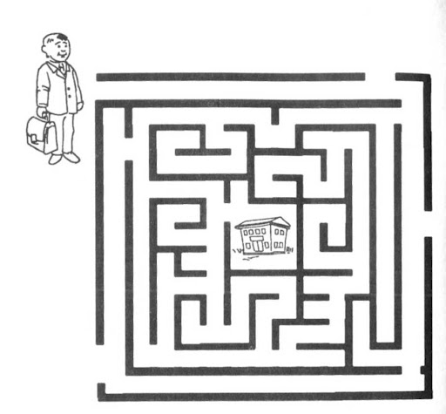

Учитель: Сейчас мы поговорим о школе. А в школе, вы, наверное, будете вспоминать детский сад. Сегодня мы побеседуем и о школе, и о детском саде. Как вы думаете, чем отличается детский сад от школы?

Ребята, как вас называют в садике?
А как вас будут называть, когда вы пойдете в школу?
Скажите, чем отличается школьник от дошкольника?
Верно, школьник делает домашнее задание, ходит в школу, учится на уроках.
А что делают дошкольники?
А может ли школьник играть и бегать?
На самом деле школьник тоже может играть и бегать.
Я вам открою маленький секрет: каждый из вас может вести себя как школьник, а иногда как – дошкольник. Нужно знать, когда вы можете вести себя как школьники, а когда можно вести как дошкольник.
Сейчас я буду называть разные ситуации, а вы подумаете, как нужно себя вести в этой ситуации – как школьник или как дошкольник.
– На уроке.
- Дома.
-С друзьями. И т.д.

Учитель: А теперь скажите с чем ученики ходят в школу?
А что берет с собой в портфеле школьник?
А что захотят взять с собой дошкольники.

Сейчас мы будем рисовать.
Нарисуйте три предмета, которые взяли бы с собой школьники в школу.
(Дети рисуют)

Учитель: Помогите Незнайке собрать портфель в школу.

Карточка №2

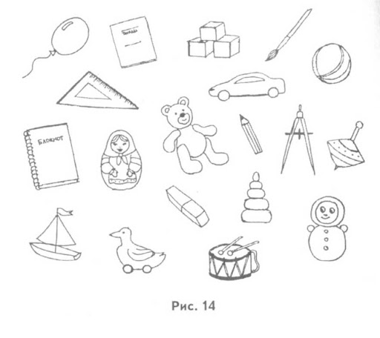

III. Для чего ходят в школу

Учитель: Я буду называть, для чего ходят в школу, если верно, то вы хлопнете в ладоши, а если неверно топнете ногами.

В школу ходят, чтобы играть.
В школу ходят, чтобы дружить.
В школу ходят, чтобы бегать.
В школу ходят, чтобы решать задачи.
В школу ходят, чтобы кричать.
В школу ходят, чтобы думать.
В школу ходят, чтобы читать.

Учитель: Сегодня мы начнем знакомиться с буквами и звуками. ( диск 1 класс, звук и буква А: найди слова со звуком А; составь рассказ по картинке; мультфильм )

Учитель: Соедини линиями цифру, кружок и квадрат с одинаковыми числами. Карточка №3

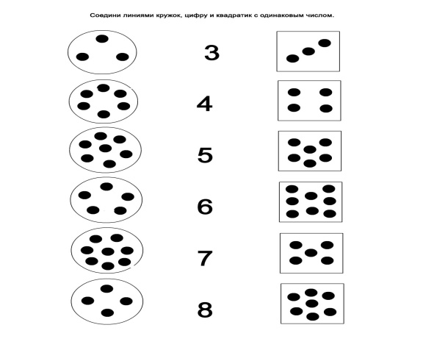

Учитель: Давайте сделаем нашему классу подарок: украсим его золотистыми солнышками! Пусть каждый из вас нарисует солнышко, которое может согреть, развеселить и поднять настроение! Тогда наш класс станет самым светлым и самым уютным.
( Дети рисуют)

- Кто закончил рисунок, положите карандаши на место, а рисунок перед собой. Я подойду, и вы мне тихонько скажете, какое место в классе понравилось вашему солнышку.

IV. Итог занятия

Учитель: Понравилось вам занятие?
Чем? Чему вы научились?
Чем вы занимались сегодня?
Чем бы вы хотели заняться на следующих занятиях?

